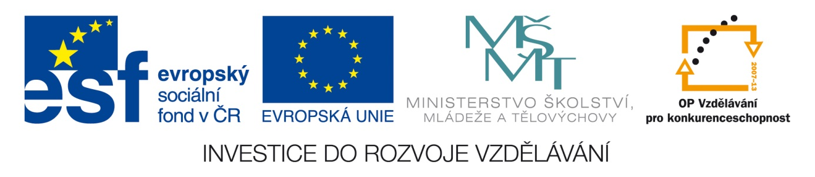
ICT Základy práce v programu Microsoft Word a Microsoft Excel
Anotace: Materiál obsahuje pracovní list ke stažení na žákovské PC. Žák bude opisovat text a formátovat podle psaných pokynů. Dále bude plnit úkoly, kterým jsme se věnovali ve 2. pololetí. Pracovní list slouží jako samostatná opakovací práce.
Autor: Mgr. Jana Nebesová
Jazyk: Čeština
Očekávaný výstup: Žák by měl ovládat základy psaní na klávesnici na uživatelské úrovni
pracovat s tabulkovým kalkulátorem
vyhledat potřebné informace na internetu
ovládat základy elektronické komunikace

Speciální vzdělávací potřeby: Lehké mentální postižení
Klíčová slova: ICT, PC, Word, opis textu, formátování, internet, pracovní list
Druh učebního materiálu: Pracovní list
Druh interaktivity: Aktivita
Cílová skupina: Žák
Stupeň a typ vzdělávání: Základní vzdělávání, 2. stupeň, 8. ročník
Typická věková skupina: 13 - 14 let
Celková velikost: 38 kB

2. písemná práce 8. ročník – 2 hodiny Jméno:
1. Vyhledej na webovém portálu google, co všechno obsahuje cigareta.
- Nalezené informace zkopíruj.
- Celý text zformátuj. Písmo Calibri, velikost písma 12.
- Vlož jeden obrázek.
2. Vytvoř tabulku v programu Word.
- Nadpis Prázdniny ☺Pokud si víš rady, napsala jsem text
- Počet sloupců: 9(Týden,1.,2.,3.,4.,5.,6.,7.,8.) do připravené tabulky. Ale, co
- Počet řádků: 3(Červenec, Srpen) uděláš, aby byl vidět?
Prázdniny
Týden | 1. | 2. | 3. | 4. | 5. | 6. | 7. | 8.
Červenec
Srpen

3. Chci jet autobusem 30. června ráno z Prachatic do Brna. Najdi mi vhodné spojení a zkopíruj. Najdi také spojení zpět a zkopíruj.

4. Namaluj obrázek v programu Word, vybarvi a seskup.

5. Opiš text, změň písmo, velikost, barvu podle sebe a vlož obrázek.
Prázdniny
V posledním týdnu školního roku jsem se těšil, kdy už přijde den mého odjezdu na prázdniny – Mušov. Druhý týden v červenci jsme ráno odjížděli spolu s rodiči a bratrem Petrem na vysněnou dovolenou. Po příjezdu jsme se rychle vybalili a „hurá“ se vykoupat. Voda byla teplá, čistá a příjemná, neboť bylo velmi teplo. Sluníčka jsme si užívali do sytosti. Každý večer jsme chodili po kempu a využívali program – letní kino, atrakce, kulturní programy. Ale co se mi nejvíce líbilo, bylo noční koupání, když jsem vlezl do vody, po chvilce jsem měl pocit, že mi někdo sahá na palec. Ulekl jsem se a zakřičel jsem: „Tati, mě někdo sáhl na palec!“ Taťka s Petrem se začali smát a tvrdili,že mi kapr cucá palec. Chvíli jsem se zarazil a uvědomil jsem si, že Petr byl pod vodou a pak se ke všemu přiznal. V polovině týdne jsme si postavili stan, dvěnoci jsme tam spali. Než jsem se nadál, týden uběhl jako voda a odjíždíme domů. Ale už teď se těším na další prázdniny.
Libor Chládek, 5. B

6. Práci mi pošli jako e-mail s přílohou.

